INDICAÇÃO Nº 703/2019

Sugere ao Poder Executivo Municipal que proceda a roçagem e limpeza da área publica localizada na Rua Guaianazes defronte a Escola Dirceu Dias Carneiro no Jd. Santa Rita de Cássia. (Foto anexa).

Excelentíssimo Senhor Prefeito Municipal,

Nos termos do Art. 108 do Regimento Interno desta Casa de Leis, dirijo-me a Vossa Excelência para sugerir ao setor competente que proceda a roçagem e limpeza da área publica localizada na Rua Guaianazes defronte a Escola Dirceu Dias Carneiro no Jd. Santa Rita de Cássia.

**Justificativa**

Fomos procurados por munícipes, solicitando essa providencia, pois segundo eles a referida área está com mato, favorecendo a proliferação de animais peçonhentos, causando transtornos e insegurança.

Plenário “Dr. Tancredo Neves”, em 21 de Fevereiro de 2019.

**José Luís Fornasari**

**“Joi Fornasari”**

- Vereador -

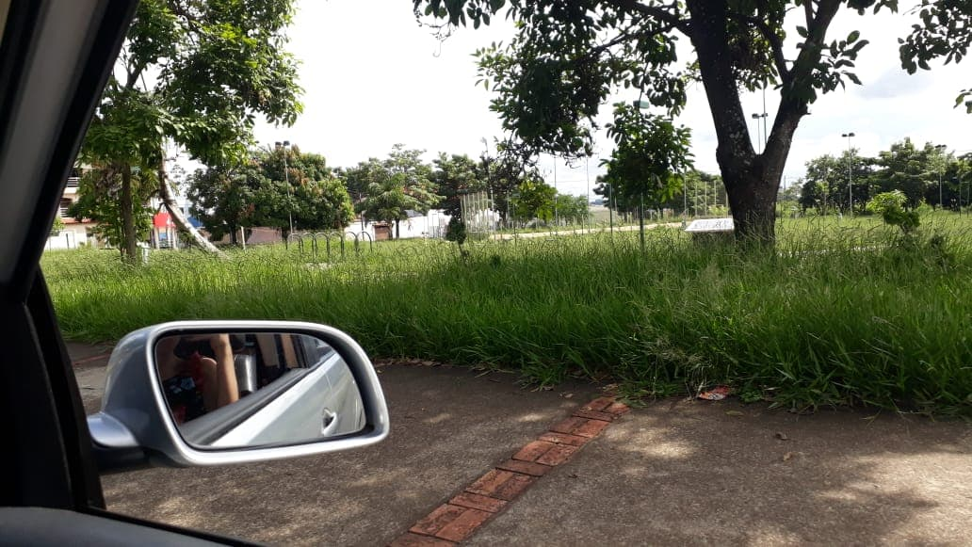

Sugere ao Poder Executivo Municipal que proceda a roçagem e limpeza da área publica localizada na Rua Guaianazes defronte a Escola Dirceu Dias Carneiro no Jd. Santa Rita de Cássia.